Создание заявки вручную
Для создания заявки нажмите кнопку Создать новую заявку. Откроется модальное окно Создание новой заявки.
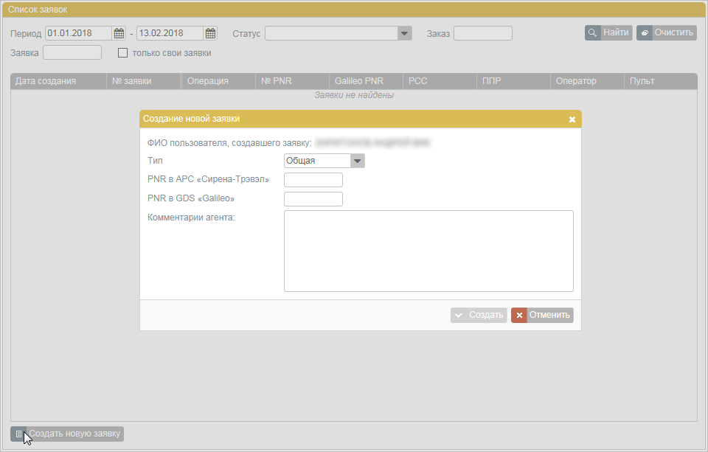Создание новой заявки
Для создания заявки:
- Укажите тип заявки в поле Тип: Возврат, Обмен, Аннуляция, Общая (по умолчанию заводится заявка на возврат).
- Укажите PNR в АРС «Сирена-Трэвэл».
- Укажите PNR в GDS «Galileo».
- Укажите текст комментария в поле Комментарии агента.
- Нажмите кнопку Создать.
Созданной заявке будет присвоен статус «Новая».

См. также:
- Заявки 1G
- Поиск и просмотр заявок
- Комментирование заявок
- Обработка заявок 1G

